***Calible Placido Gómez Morris***

**Los Portales Cabra 24 de Dic.** 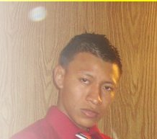

Calle 6, casa # 27

Tel.397 9417

Cel. 6102-35-51

**Datos Personales:**

*Fecha de nacimiento. 30 de septiembre de 1989*

*Cedula. 10-709-2143*

*Estado civil. unido*

*Nacionalidad. Panameño*

*Disponibilidad. Inmediata*

**Estudios realizados:**

*Primaria: escuela república de Venezuela certificado de 6 grado*

*Secundaria: Ricaute Soler certificado de 3 año*

*Actualmente estudiando en una escuela laboral*

**Experiencias laborales:**

*Hotel Courtyard marriot posicion ayudante de cocina 6 meses*

*Restaurante los cebollines posición plancha 8 meses*

*Hotel Sheraton eventual banquete 2 meses*

*Restaurante tacontento plancha 1 año*

*Leños y carbón 6 meses*

*Hard Rock Café y Hard Rock Hotel cocinero 1 año 3 meses*

**Entrenamientos:**

*Certificado de los programas I y II en el entrenamiento de SafeSteps de ECOLAB*

**Seminarios:**

Atención al Cliente

En el Hotel Marriot

Carnet verde y blanco vigentes.

